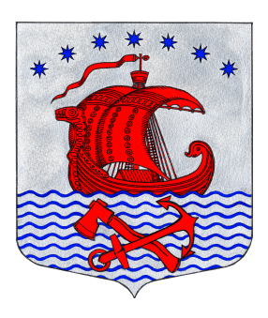
АДМИНИСТРАЦИЯ
СВИРИЦКОГО СЕЛЬСКОГО ПОСЕЛЕНИЯ
ВОЛХОВСКОГО МУНИЦИПАЛЬНОГО РАЙОНА
ЛЕНИНГРАДСКОЙ ОБЛАСТИ

ПОСТАНОВЛЕНИЕ

24 сентября 2024 года |  | № | 113
П. Свирица

«Об отмене административного регламента»

В целях приведения нормативно правовых актов в соответствие с действующим законодательством РФ, на основании пункта 2 статьи 2 Федерального закона от 27.07.2010 №210-ФЗ «Об организации предоставления государственных и муниципальных услуг», администрация Свирицкого сельского поселения ПОСТАНОВЛЯЕТ:

- Признать утратившими силу постановление администрации Свирицкого сельского поселения Волховского муниципального района от 28.12.2020 №168 «Об утверждении административного регламента исполнения муниципальной функции по осуществлению внутреннего муниципального финансового контроля».
- Исключить из Реестра государственных и муниципальных услуг Ленинградской области муниципальную услугу, указанную в пункте 1 настоящего Постановления.
- Настоящее постановление разместить на официальном сайте администрации Свирицкого сельского поселения в сети Интернет http://svirica-adm.ru/.
- Контроль за исполнением настоящего постановления оставляю за собой.

Зам. главы администрации В.А. Атаманова

Исп. Дураничева С.В.
Тел. (81363) 44225

